移动电子警察系统

一、概述
索威尔移动电子警察是交通管理领域中新一代便携式车载自动车牌识别产品。移动电子警察是索威尔公司专门针对移动车辆对车牌识别、车载查车、违章记录和处罚等功能需求而研发的。移动电子警察的性能指标在国内乃至国际相关领域均处于领先水平，其卓越的性能已在深圳、陕西等多个移动车载自动识别项目中得到认可。
移动电子警察系统采用计算机视觉技术，实时检测拍摄道路上行驶的车辆，具备车牌识别、测速识别、对比报警和违章取证功能。系统可以对道路上行驶的车辆进行实时超速检测、违规违章数字录像取证、移动车牌自动识别、现场报警、硬盘存储记录及其综合管理。网络版的产品构架，使得系统可以集现场识别、远程传输和指挥中心网络化调度管理为一体，充分符合科技强警战略，属于21世纪安全防范和智能交通系统工程主流应用技术产品。

二、系统构成

1、系统构成
索威尔移动电子警察系统由：摄像机、雷达、打印机、电脑和车载电源等构成。系统构成示意图如下：
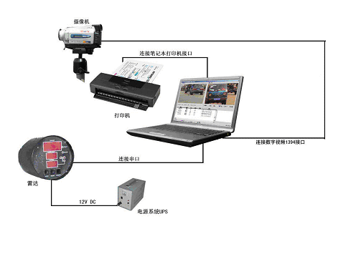

2、设备选型
索威尔移动电子警察系统采用完全开发式构架，系统核心为SOFTWELL T2000车牌识别软件。SOFTWELL T2000为纯软件的方式可以运行于笔记本、工控机等硬件平台，主流的操作系统Windows98、windows2000、windows xp以及liunux均能适应。

1）运行平台
笔记本或工业控制计算机均可。
PIII800／128M／20G／以上配置。
采用笔记本的方式，笔记本需要支持IEEE1394协议，具备1394接口。
采用工业控制计算机的方式需加配视频采集卡。

2）摄像机
可以选择工业摄像机或数码摄像机
数码摄像机需具备1394接口
工业摄像机470线、1／4”、48dB、0.5Lux以上摄像机均可。

3）镜头
镜头选择无特殊要求1／4”，以上焦距范围为保证车牌照宽度占整个画面的1／4～1／7即可。

4）雷达
无特殊要求，具有数据接口，且通讯协议公开，测速精度根据用户需求定。

5）打印机
无特殊要求，根据用户需求定。

6）电源
选用普通车载电源，功率满足设备需求即可。

三、系统功能
实时视频监控功能；
将监控画面实时显示在移动式电子警察的笔记本电脑上，便于执勤民警实时监控通过检测断面的车流量状况。如没有实时显示监控画面功能则警察需要站在路边观察，对于较远的路况信息肉眼则无法看清楚，而监控摄像机的实时视频监控画面则可以充分利用摄像机的变焦变倍功能。同时便于执勤民警对系统设备进行操作，一个人即可以监控路面状况又可以同时对“移动式电子警察”系统设备进行操作和管理，最大程度上节省人力物力。
交通违章管理功能；
最大限度的提高执勤民警的工作效率，“移动式电子警察”系统包括车辆交通违章的自动管理和取证，如超速驾驶等违章行为的管理取证。
记录和存储功能
对于违章车辆和肇事逃逸已经发现黑名单车辆时的记录和数据，现场处理的需具备现场打印功能。无法现场处理的自动存储于数据库内，每条数据均应详细记录事件原因（如超速、逆行等）、地点、时间、执法人、执法车等必要信息。“移动电子警察系统”应支持USB、软盘、以太网等传输方式导出数据到公安网的数据库内。作为日后对违章车辆进行处罚（网上公示或登报）的依据。
取证功能
交通管理中对于违章车辆的处罚，取证是至关重要的。“移动电子警察系统”应具备取证功能。如抓拍图片或视频录像等。在交通执法过程中，执勤民警应可以根据事件发生的实际情况决定取证方式。如违章超车、强行并线最好录制短片录像作为处罚依据，而超速等瞬间违章行为最好是选择抓拍图片的方式进行取证。
车牌识别功能
对于协助稽查并堵截肇事逃逸、盗抢、拖欠养路费、报废、过期未年检等车牌识别是至关重要的。因这些车辆经过临检卡口时可能没有违章行为，这就很容易从执勤民警的眼前逃过（通过观察监控画面人工核对所有过往车辆的车牌号码，有一定难度）。而车牌自动识别功能能够很好的解决这类问题。如事先接到协查通报后将目标车辆车牌号码录入到数据库黑名单内，则一旦目标车辆出现则“移动电子警察系统”自动报警并提示此车未黑名单车辆同时显示报警原因（如盗抢、肇事逃逸等）。车牌识别功能能够辅助执法警察快速、准确、及时的发现记录在案的问题车辆，以便现场采取相应的措施，大大提高了执法民警的工作效率。

四、技术指标
名称 | 技术参数
全牌正确识别率 | 市区：白天95％以上、夜间93％以上  郊区：白天92％以上、夜间90％以上
6位数正确识别率 | ≥97％
5位数正确识别率 | ≥98％
漏识率 | ≤3‰
视频捕获率 | ≥98％
车流量正确率 | ≥95％
测速精度 | ±1Km／h
单次识别时间 | ≤100ms
识别响应时间  （收到线圈信号到输出识别结果） | ≤200ms
违章过程摄录时间 | 0～3分钟
违章过程摄录频率 | 0～1秒可调
二值化图像大小 | 用户自定义（小于280字节）
彩色图像压缩 | 8K，10万条记录／1G
速度范围 | 0～200km／h
压缩率JPEG标准 | 33，峰值信噪比34dB
图像输入格式 | 768＊576原始图像
工作方式 | 全天候24小时连续
车牌照偏移角度（垂直、水平） | ≤30度
平均无故障时间 | 20000小时
平均故障修复时间 | <0.5小时
摄像机安装高度 | 不超过车牌照偏移角度均可
功耗 | <50W
环境温度 | －30度至＋60度
相对湿度 | 0～90％
通信方式 | RS232/485,TCP/IP

五、突出特点及优势

1、识别率高
国际ITS识别率实用技术指标要求是85-95%，不含汉字。参见《traffic technology INTERNATIONAL’99》，P204～P208。国际同行在荷兰举行的车牌识别技术测试，实际结果最高92%，同样不含汉字。系统核心算法与世界先进水平同步，图像压缩技术处于世界先进水平（2001年评测位于世界第11位），保证了车牌识别的准确性，在不降低产品性能的条件下极大节约存储空间。
系统硬件、软件平台技术具备前瞻性的发展方向，并经实践证明其有很强的实用性。
抓拍到的动态车辆图像
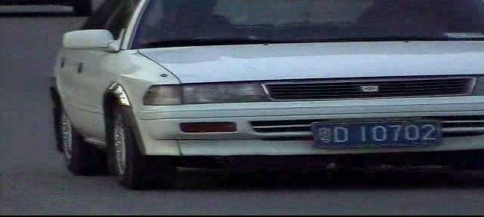
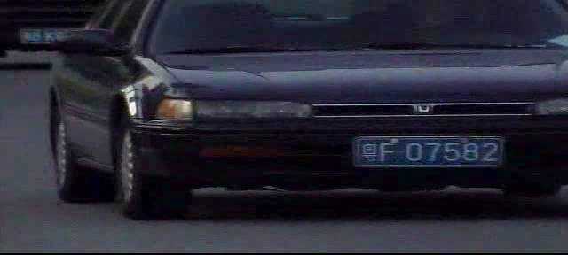

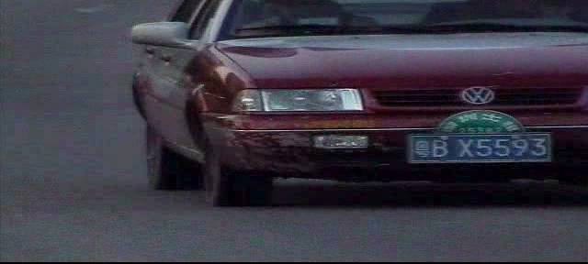

分割出来的车牌照图像

2、图像压缩率高
索威尔车牌识别产品所含图像压缩技术在国际行业协会中排名第12，国内名列前茅。下面是产品图像压缩技术指标对lena ，barbara ，goldhill 三幅国际标准测试图像的峰值信噪比PSNR表
图像编码率 | 0.25 | 0.5 | 1
Lena | 33.9101 | 37.0653 | 40.1330
Barbara | 27.8979 | 31.6740 | 36.5242
Goldhill | 30.4948 | 33.1927 | 36.6184
举例说明，一幅在测速仪上采集的彩色图像大约是1.3M,经过压缩处理后只有4K大小。其意义包括：
可以为数据中心建设节约上百万的存储磁盘投资。
数据上行和下行在传输数据时可以增加实时性，降低日常传输通信费，减少传输堵塞故障。
当图像数据存储量增大到上百万后，可以成倍提高图像查询效率。

3、识别速度快
一个识别速度慢的车牌识别软件无法实际应用，因为不停车识别车辆牌照，如果速度过慢会发生漏车、漏识现象。索威尔车牌识别技术中的速度指标远远领先于同行，从彩色车辆图像中识别出牌照单帧<120毫秒。而一个车辆120毫秒只能运动40厘米左右（以车速120公里/小时计算，120毫秒跑不到40厘米），远小于车身长，因此不会发生漏车、漏识现象。

4、系统功能完善
除进行车牌自动识别外，系统还可以提供“黑名单”比对功能，为提高警力的效率，扩大安全防范范围提供有力的工具。

5、自然光识别
移动查车过程中，光照条件复杂，变化很大，索威尔车牌识别技术路线采用的是自然光识别，系统充分利用自然光照射条件下监控摄像机采集车辆图像进行牌照识别，在夜晚或自然光照太低的情况下，借助辅助光源即可进行牌照识别。

6、开放式结构
只有采用开放式软硬件体系结构的车牌识别技术产品，才容易作为软件应用。索威尔车牌识别系统正是采用了开放式结构，因此既可独立运行，软件接口遵循开放的原则，集成商将本软件做简单修改即可嵌入其他系统中使用。
设备、系统等具有良好的互联（接插件插口唯一，不会插错）、互换（同性能的设备可互换）及升级（可采用性能更好的后代产品）能力，遵循最新的国际标准、国家标准和行业标准。
对用户开放相关的数据接口（存储位置、大小）、数据格式、系统功能接口、数据通讯协议等内容。系统设备、系统软件、号牌识别软件，其升级版权能够供用户继续使用。
各平台有能力进行该项产品的持续性开发，可以保证该项技术不断地更新并顺利升级而维持系统的先进性。

7、系统具有良好的兼容性
系统所具备的兼容性包括对操作系统平台的适应性，系统能根据用户的实际需要，适用国际上的主流操作系统平台及应用系统软件。
系统应用软件的数据格式、系统函数接口、数据通讯协议等遵照国家有关标准开发，具有良好的兼容性，支持与国家、公安部颁布的公安应用信息系统的接口。
系统的硬件系统能够兼容配置其它同类型的产品设备，每个独立的设备部件均符合标准插件的规范，可以适用兼容同类标准插件。

8、系统可扩展
系统结构易于扩充，以适应今后可能出现的较大任务负载。硬件平台具有可升级性，当需要时可以通过新的计算机设备替代原有计算机设备以提高系统的处理能力，从而保护原有的大部分投资。
系统的硬件设备因为采用通用流行的设备，系统软件采用通用流行的软件系统，所以本系统具备兼容其它硬件设备、软件系统的能力。

9、系统易操作、易维护
本产品采用业界熟悉的易于应用和维护的中文系统平台，操作界面、提示、操作结果均使用中文；系统安装简单、易于操作，界面友好，系统充分考虑录入人员的特点，使数据处理工作简单、方便、快捷。业务流程清晰，符合常规业务处理习惯。
系统软件配置具备一定的自动化，尽量避免复杂的系统配置文件。
系统维护方便。
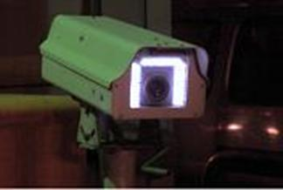

10、系统运行稳定可靠
系统采用成熟先进的主流通用产品，以保证系统的性能质量和稳定性；系统集成国际上成熟、稳定且优秀的技术及组件，以降低系统的不稳定性，保证系统的快速恢复。
系统平均无故障连续运行时间不小于20,000小时。
索威尔自动识别软件的开发，严格遵循ISO9001质量认证标准，经过3年实际工程检验，在全国成功运用无一出现由于软件而导致系统不稳定。

11、优异的性能价格比
采用开放式软硬件体系，以及拥有完全独立自主知识产权，使得索威尔车牌识别系列产品具有开发生产成本低的无可比拟的优势。另外，用户可以选择符合个性特色的任意品牌标准笔记本电脑、摄像机等相关硬件，不必受制于单一硬件供货商，日常运行维护的备品备件采购量和采购周期的风险低，终生免除后顾之忧，可靠保障系统长期稳定运行

12、丰富的合作经验
经过多年工程实践，我们积累了丰富的工程技术经验，与客户有效交流配合的经验，以及售后技术服务经验。

13、产品成熟可靠，成功应用到全国各地
索威尔车牌识别系列产品在全国各地交警、公安、高速公路、停车场等应用领域已经安装了120多套。地点包括深圳、上海，云南，福建，山西，广西，湖南，浙江，安徽，江西，陕西，东北等省市自治区。

六、推荐配置清单
序号 | 设备名称 | 规格型号 | 品牌 | 单位 | 数量 | 备注
1 | 摄像机 | C480E(B) | MV | 套 | 1 | 可选工业摄像机
2 | 雷达测速 | OWL-H型测速雷达 | 美国  YEMA公司 | 只 | 1
3 | 视频采集卡 | V110 | 微视图像 | 块 | 1
4 | 车牌识别软件 | T2000 | SOFTWELL | 套 | 1
5 | 便协式工业控制计算机 | CPU：intel P4 2.0GHZ  主板：工控专用板  内存：256M  硬盘：40G |  | 台 | 1 | 可选支持IEEE1394协议的笔记本电脑
6 | 电池 | 定制 | 电池 | 个 | 2
7 | 电源转换器 | NFA-8204
8 | 三角架 | 曼富图141 | 电源转换器 | 块 | 1
9 | 安装支架 | 定制
10 | U盘 | 128M
11 | USB数据线 | 1．2米

